**LAPORAN RESMI**

**PRAKTIKUM SISTEM OPERASI**

**“MANAJEMEN PERANGKAT KERAS”**



**NAMA : Muh. Arga Swara Iskandar**

 **NRP : 3120600021**

**KELAS : 1 D4 IT A**

1. Pendahuluan
2. Perangkat keras diakses oleh sistem operasi Linux melalui directory /dev. Apa saja isi sub directory /dev dan sebutkan perangkatnya.

Jawab:

* /dev/ttyS0 (First communication port, COM1) : First serial port (mouse, modem)
* /dev/psaux (PS/2) : PS/2 mouse connection (mouse, keyboard)
* /dev/lp0 (First printer port, LPT1) : First parallel prot (printer, scanner dsb)
* /dev/dsp (First audio device) : sound card, digitized voice dan PCM
* /dev/usb (USB Device) : node USB device
* /dev/sda (C:/SCSI device) : First SCSI de vice (HDD, Memory stick, external mass storage device seperti CD-ROM pada laptop)
* /dev/scd (D:\, SCSI CD-ROM device) : First SCSI CD-ROM device
* /dev/js0 (Standard gameport joystick) : First joystick device

1. Apa yang dimaksud dengan block device dan character device ? Sebutkan contoh perangkat yang merupakan block device dan character device.

Jawab:

* Block Device

Block device adalah device yang menyimpan atau membawa data, contohnya *diskette drive, hard drive dan CD-ROM drive.*

* Character Device

Character device adalah device yang mengirim atau transfer data, contohnya *serial port, mouse* dan *paralel printer*.

1. Apa yang dimaksud dengan mounting ? Apa maksud perintah mount dan umount ?

Jawab:

* Mounting adalah proses mengaitkan sebuah sistem berkas yang baru ditemukan pada sebuah piranti ke struktur direktori utama yang sedang dipakai. Piranti-piranti yang akan di-mount dapat berupa CD-ROM, disket atau sebuah zip-drive.
* Perintah Mout adalah perintah yang digunakan untuk melakukan mount
* Perintah Unmount adalah perintah yang digunakan untuk melepaskan/mencabut mount.

1. Percobaan

* Percobaan 1 : Melihat perangkat pada sistem komputer

1. Melihat daftar perangkat. Perhatikan apakah perangkat-perangkat yang disebutkan pada dasar teori terdapat pada komputer anda. Perhatikan tipe perangkat berupa block device atau character device. Apa yang membedakan suatu perangkat merupakan block device atau character device?
2. Command

*$ ls –l /dev*

1. Capture Output

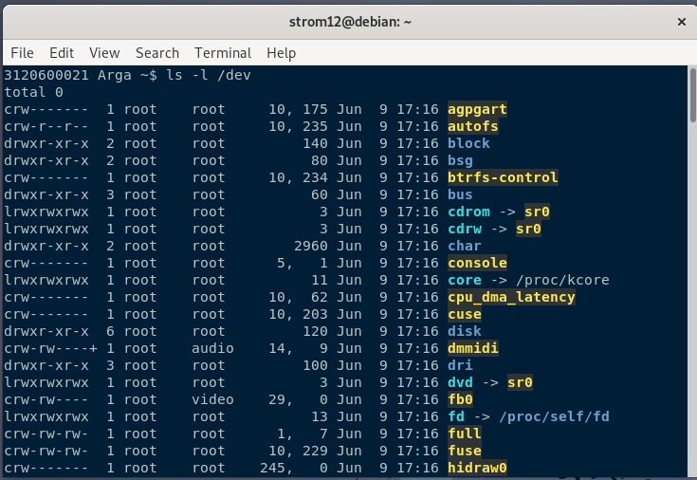

1. Analisa

Yang membedakan suatu perangkat merupakan block devices dan character devices adalah Device didefinisikan sebagai tipe seperti block atau character dan nomor mayor dan minor. Nomor mayor digunakan untuk melakukan katagori device dan nomor minor untuk mengidentifikasi tipe device khusus. Sebagai contoh, semua IDE device dihubungkan dengan primary controller mempunyai nomor mayor 3. Perangkat master dan slave, didefinisikan lebih jauh dengan nomor minor. Terdapat dua nomor sebelum tanggal yang tercetak.

1. Perhatikan nomor mayor dan minor pada perangkat hard disk Anda. Apa maksudnya ?
2. Command

*$ ls –l /dev/hd\**

1. Capture Output

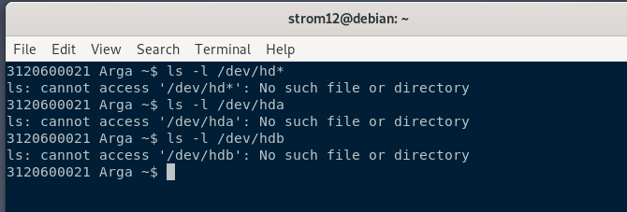

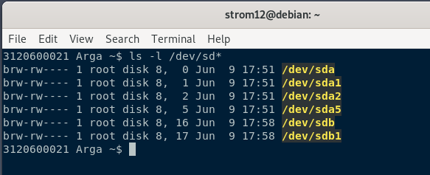

1. Analisa

Peirntah di atas digunakan untuk menampilkan list perangkat yang terhubung dengan computer, karena saya menggunakan /dev/sd*, maka akan menampilkan list perangkat sda yang terhubung dengan computer.

* Percobaan 2 : Menangani Removable Media

1. Melihat daftar perangkat yang ada pada sistem file utama. Perhatikan titik mount untuk perangkat floppy dan CDROM. Perhatikan opsi yang ada jelaskan maksudnya.
2. Command

*$ cat /etc/fstab*

1. Capture Output

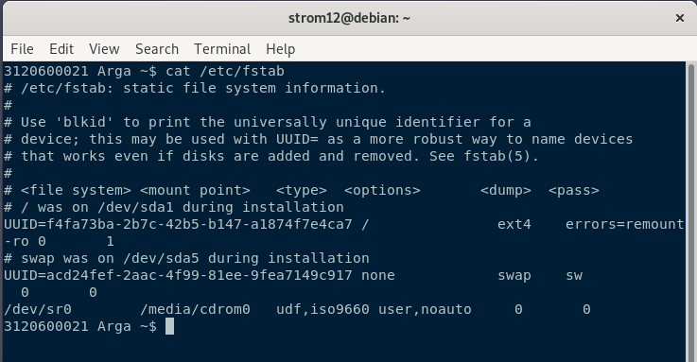

1. Analisa

/etc/fstab berisi file-file partisi yang ada pada system.

1. Cobalah melakukan mounting pada floppy disk
2. Command

*$ mount /dev/fd0 /mnt/floppy*

*$ cd /mnt/floppy*

*$ ls –l*

1. Capture Output

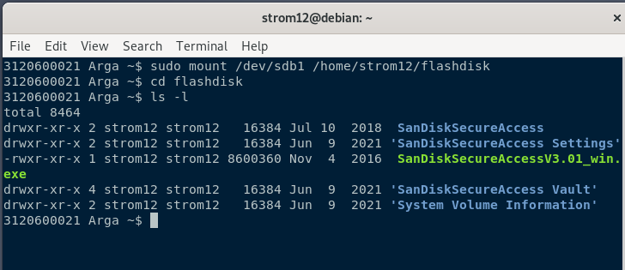

1. Analisa

Pada percobaan di atas, kita melakukan mounting flashdisk, dimana saya menghubungkan flashdisk pada directory /flashdisk menggunakan perintah *mount*.

1. Agar semua perubahan data tertulis pada floppy dan mengambil floppy disk dari sistem file gunakan perintah umount.
2. Command

*$ cd*

*$ umount /mnt/floppy*

1. Capture Output

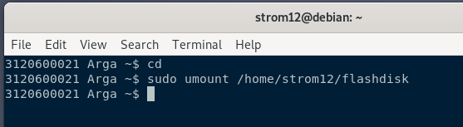

1. Analisa

Untuk melepaskan mount, kita dapat menggunakan perintah umount.

1. Lakukan hal yang sama untuk perangkat CDROM.

* Percobaan 3 : Melakukan format MSDOS pada floppy

1. Linux dapat membaca dan menulis dengan format MSDOS maupun Linux. Untuk menggunakan floppy MS, dapat digunakan perintah MS -DOS dengan didahului huruf ”m”. Misalnya, ”mdir a:” akan melihat daftar file pada drive a, ”mcopy” melakukan copy file, ”mdel” melakukan penghapusan file. Lakukan format floppy dengan perintah
2. Command

*$ fdformat /dev/fd0H1440*

*$ mformat a:*

1. Capture Output

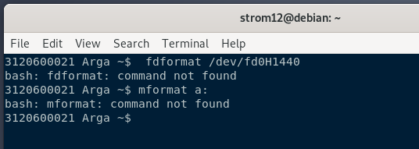

1. Analisa

Perintan di atas digunakan untuk melakukan format pada Floppy Disk dengan menggunakan *fdformat /dev/fd0H1440*, dimana /dev/*fd0H144* merupakan device dari *floppy disk*.

1. Cobalah melakukan list directory, copy dan delete file
2. Command

*$ mdir a:*

*$ mcopy <namafile> a:*

*$ mdel a:/<namafile>*

1. Capture Output

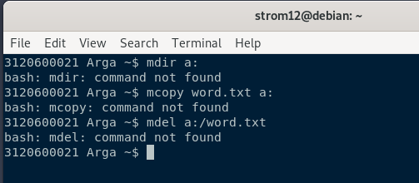

1. Analisa

Untuk melihat isi direktori pada device yang sudah diformat dapat menggunakan *mdir a:*, untuk menyalin file dapat menggunakan *mcopy* *<nama file>*, dan untuk menghapus dapat menggunakan *mdel a:/<nama file>*.

1. Lakukan pembuatan direktory pada floppy dengan perintah mmd, copy file dengan mcopy, delete file dengan mdel, pindah directory dengan mcd dan melihat isi directory dengan mdir.
2. Analisa

Untuk membuat direktori pada *Floppy Disk* dapat menggunakan *mmd*, untuk menyalin file dapat menggunakan perintah *mcopy*, untuk menghapus dapat menggunakan perintah *mdel*, untuk pindah directory dapat menggunakan perintah *mcd*, dan perintah *mdir* untuk melihat isi direktori.

1. Lakukan format floppy disk menggunakan perintah mkfs
2. Command

*$ mkfs –t msdos /dev/fd0*

1. Capture Output

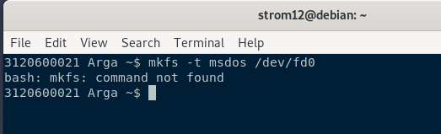

1. Analisa

Mkfs merupakan perintah yang dapat digunakan untuk memformat device yang terhubung.

1. Sebelum menggunakan floppy yang sudah terformat lakukan mounting sistem file
2. Command

*$ mount /mnt/floppy*

1. Capture Output

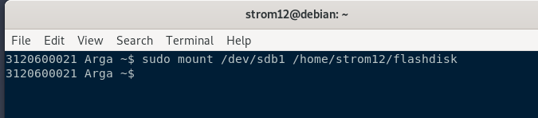

1. Analisa

Perintah di atas untuk melakukan mounting, dimana flashdisk saya dimounting pada /home/strom12/flashdisk.

1. Untuk melihat apakah floppy sedang digunakan ketikkan
2. Command

*$ df*

1. Capture Output

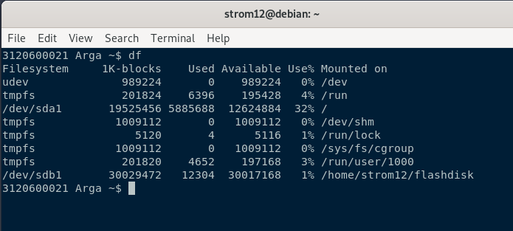

1. Analisa

Perintah *df* akan menampilkan device yang sudah dimounting tadi, dimana dapat dilihat pada device /dev/sdb1.

1. Lakukan unmount terhadap floppy disk.
2. Command

*$ umount /mnt/floppy*

1. Capture Output

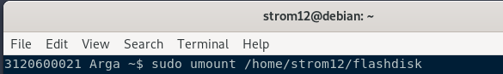

1. Analisa

Apabila flashdisk sudah tidak dibutuhkan, kita dapat melepaskan mount dengan perintah umount.

1. Latihan
2. Lihatlah directory */proc/devices* yang berisi perangkat-perangkat yang terdapat pada sistem komputer. Perlihatkan tampilannya dan sebutkan block device dan character device apa saja yang terdapat pada sistem komputer.

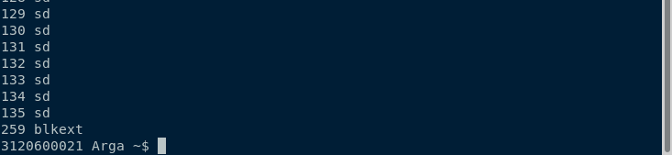 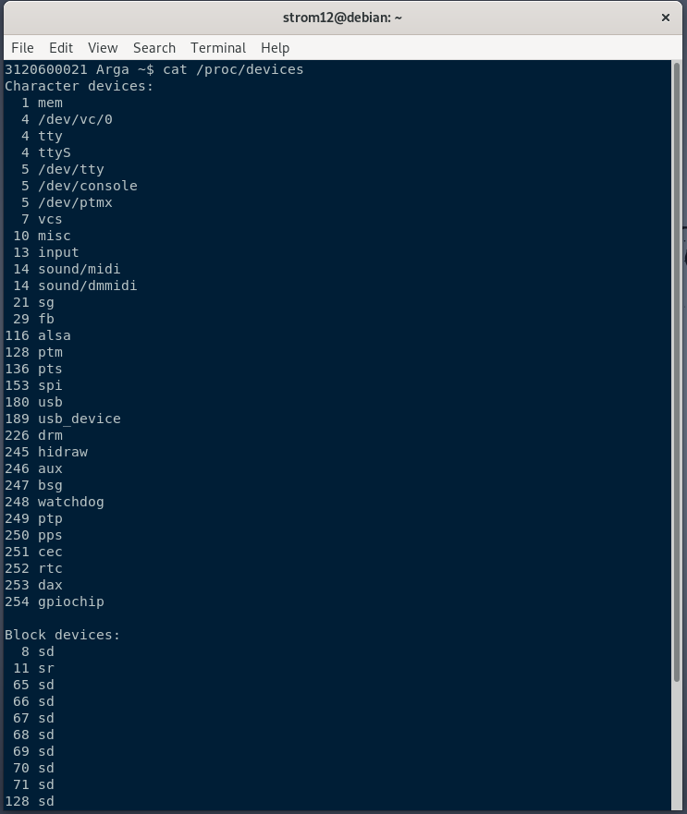

Dengan perintah *cat /proc/devices* maka kita dapat melihat semua Character Devices dan Block Devices.

1. Lakukan operasi file dan directory dengan menggunakan perintah MS-DOS seperti mdir, mmd, mcd, mcopy dan mdel, mmove. Tuliskan perintah yang anda lakukan.

* Penjelasan

Perintah *mdir* dapat digunakan untuk membuat direktori, perintah *mcd* dapat digunakan untuk menyalin file, perintah *mdel* digunakan untuk menghapus file, dan perintah *mmove* untuk memindahkan file.

1. Lakukan mounting terhadap floppy disk kemudian cobalah pindah ke directory /mnt/floppy dan lakukan operasi file dan directory (perintah cp, rm, mkdir, rmdir, cd, move).

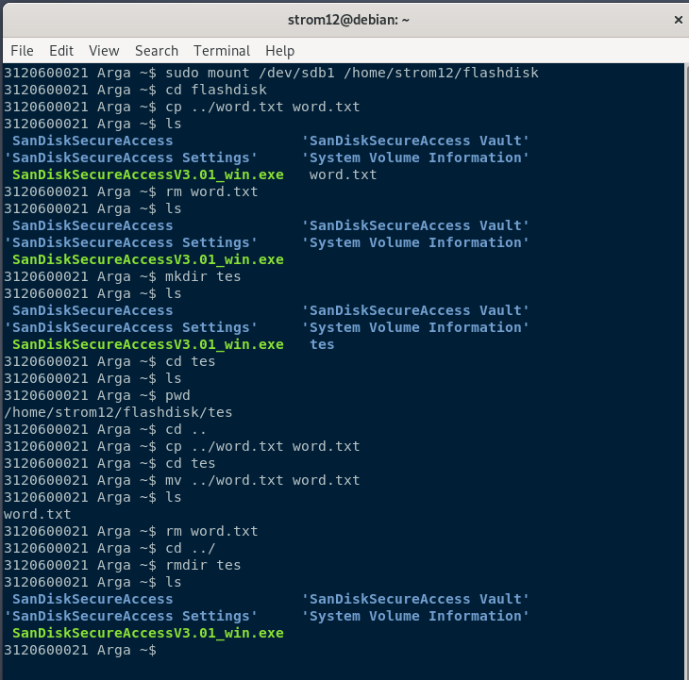

Agar kita dapat melakukan beberapa perintah pada *flashdisk* yang dihubungkan, maka kita dapat melakukan *mont*terlebih dahulu dengan perintah *mount*. Setelah melakukan *mount* kita dapat menggunakan perintah cp (menyalin file), rm (menghapus file), mkdir (membuat direktori), rmdir (menghapus direktori), cd (pindah direktori), move(memindahkan file).

1. Lihat manual dari fdisk dan fsck, kemudian lakukan percobaan menggunakan perintah tersebut.

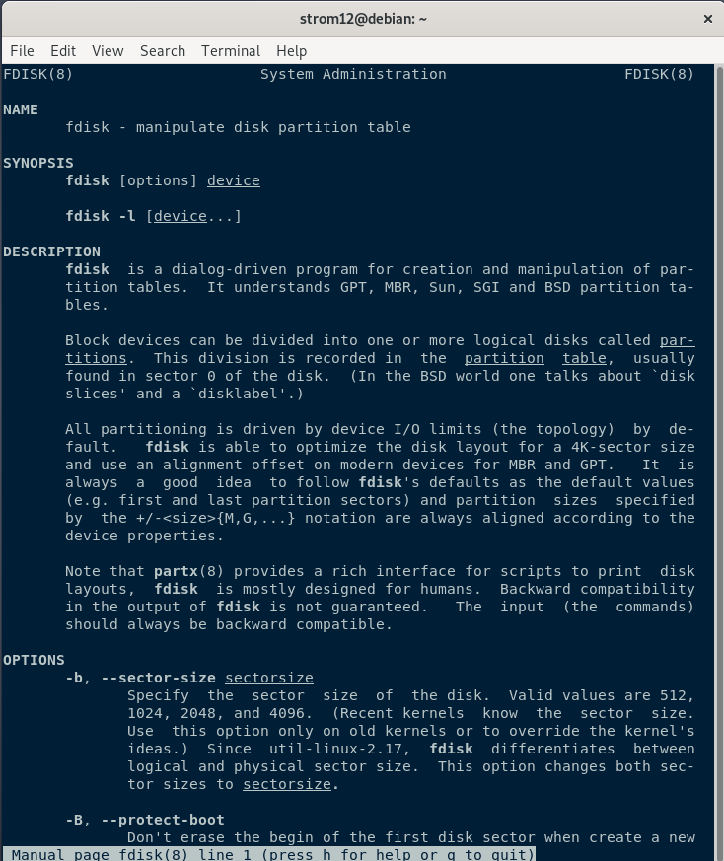

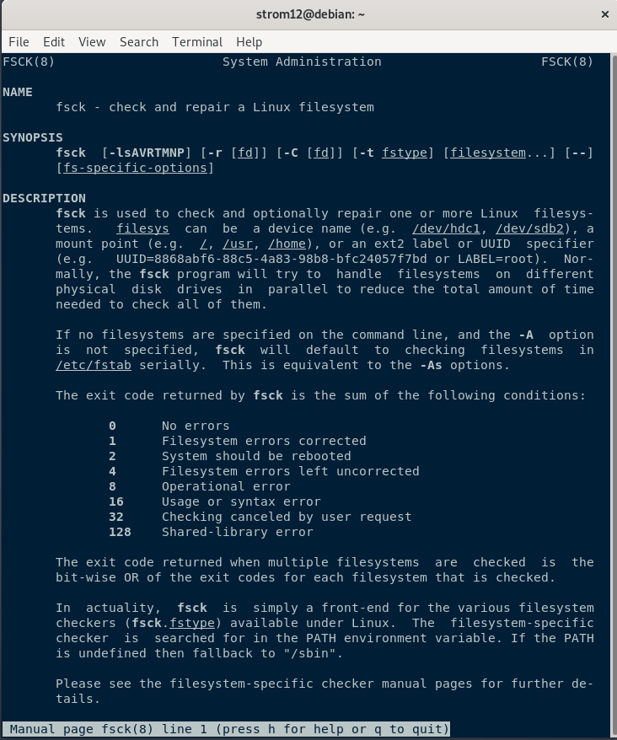

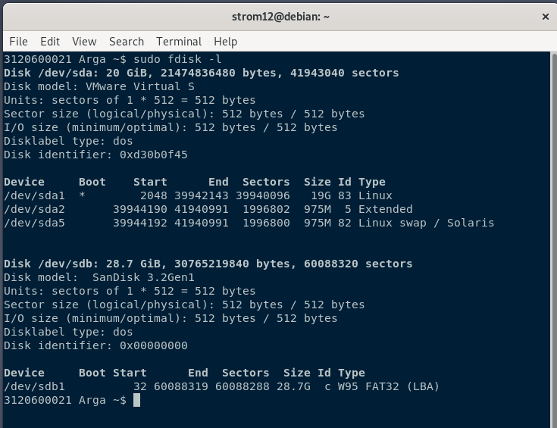

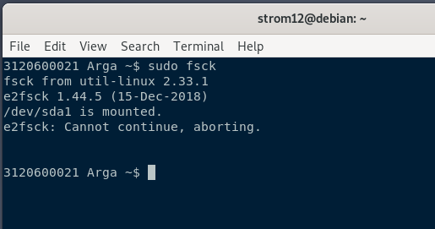

* fdisk merupakan program berbasis dialog untuk pembuatan dan manipulasi tabel partisi.
* fsck digunakan untuk memeriksa dan secara opsional memperbaiki satu atau lebih sistem file Linux..

1. Lihat manual dari perintah mke2fs, kemudian lakukan percoba an dengan menggunakan perintah tersebut.

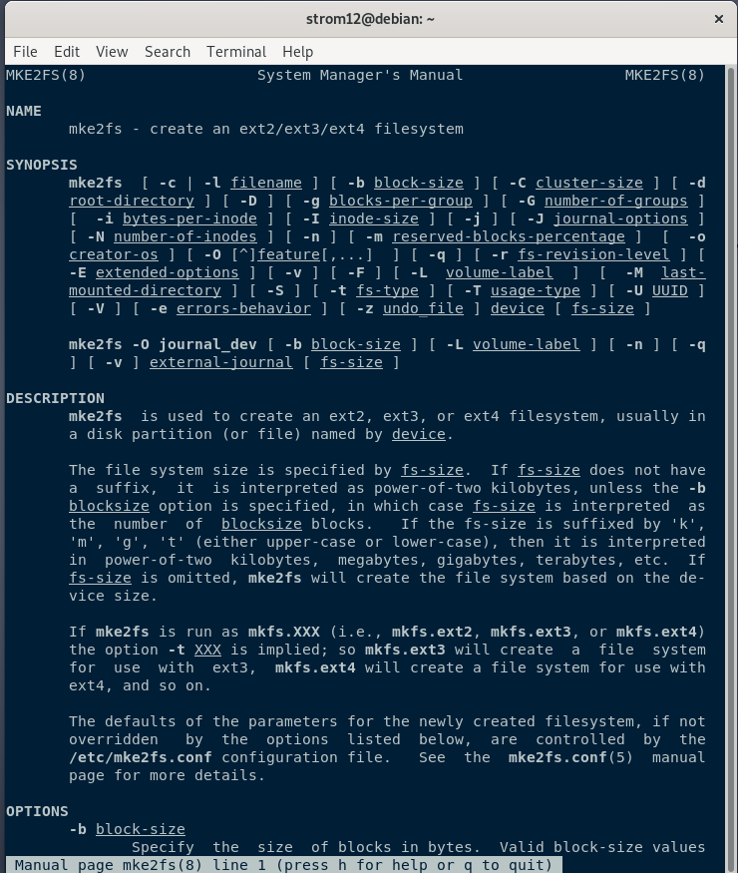

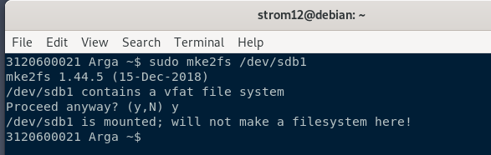

Untuk membuka manual dari mke2fs, kita dapat meggunakan perintah *man mke2fs*. *Mke2fs* sendiri digunakan untuk filesystem ext2, ext2 atau ext4.

1. Kesimpulan

Mounting adalah proses mengaitkan sebuah sistem berkas yang baru ditemukan pada sebuah piranti ke struktur direktori utama yang sedang dipakai. Piranti-piranti yang akan di-mount dapat berupa CD-ROM, disket atau sebuah zip-drive. Untuk melakukan mount, kita dapat menggunakan perintah *mount* dan untuk melepaskan *mount* dapat menggunakan perintah *umount*. Setelah melakukan *mount* kita dapat melakukan perintah – perintah seperti cp, mv, rm, mkdir, rmdir, cd, dll.

Mayoritas device pada linux dapat berupa Block Device dan juga Character Device, dimana Block Device merupakan device yang menyimpan atau membaw data sedangkan character device merupakan device yang mengirirm atau transfer data.